Aluno: Luiz Zairo Bastos Viana Matrícula: 499995
1. Num sistema de controle de vendas de uma máquina de bebidas um usuário compra bebidas. Ao comprar bebidas, o usuário escolhe se vai comprar um refrigerante, um tônico ou uma água. O fornecedor por sua vez faz a coleta do dinheiro e o re-estoque da máquina. Há ainda o técnico responsável pela manutenção nos seguintes componentes: venda, seleção de bebidas; entrega de bebidas. Desenhe o diagrama de caso de uso para tal contexto.

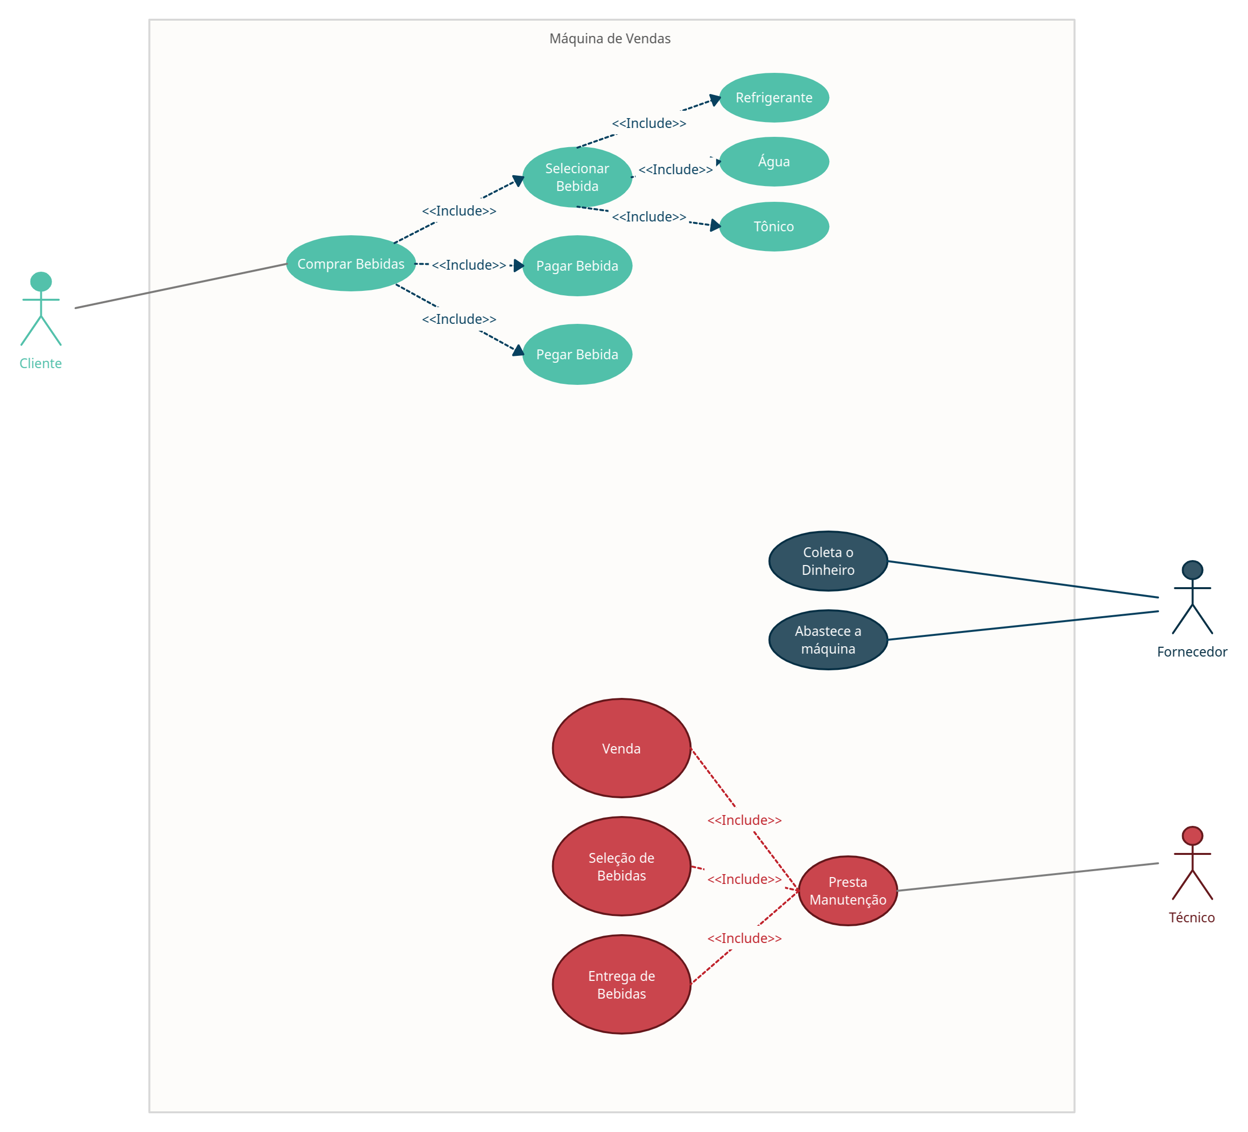

2. Considere um jogo eletrônico de plataforma clássico. Como o usuário interage com o jogo? Quais são os casos de uso? Desenhe o diagrama de caso de uso.
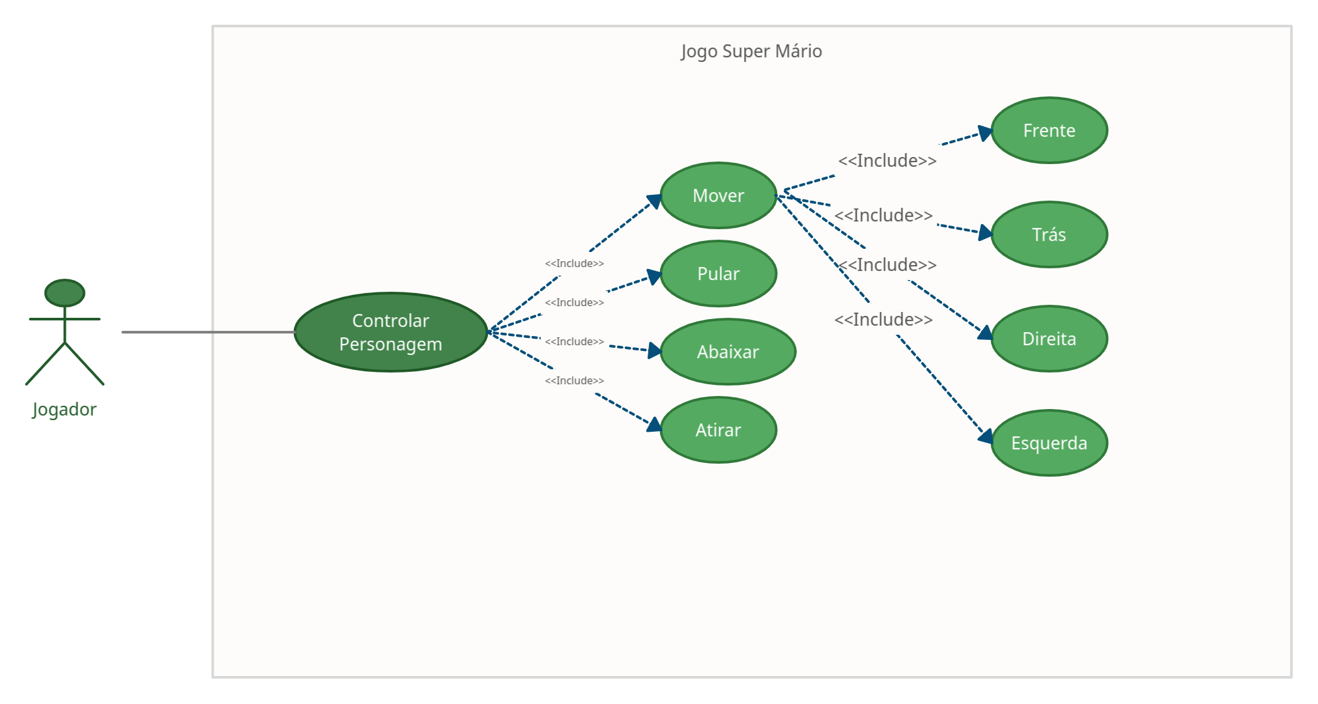

3. Crie o diagrama de casos de uso de acordo com os requisitos funcionais do seguinte sistema de controle de elevador:
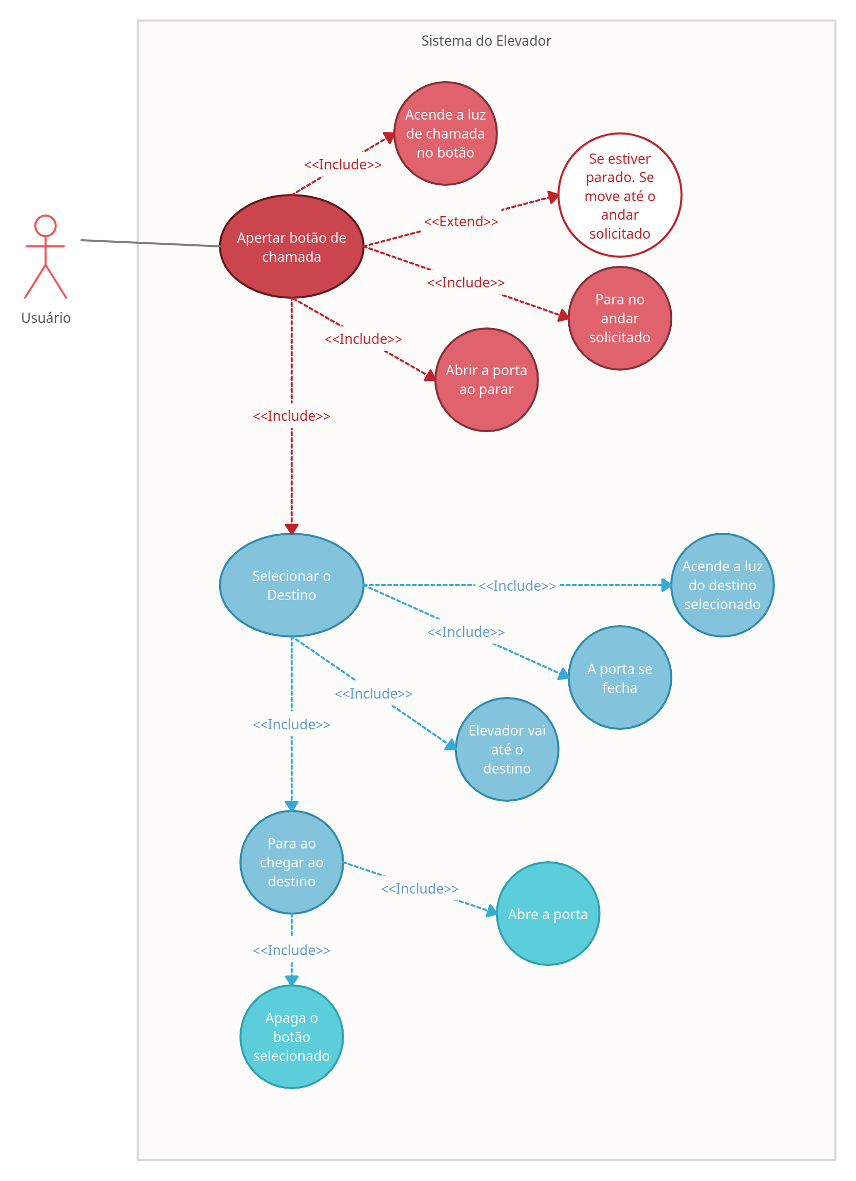
4. Considere o sistema de registro de uma universidade. Eis os requisitos levantado em uma conversa inicial com o cliente:
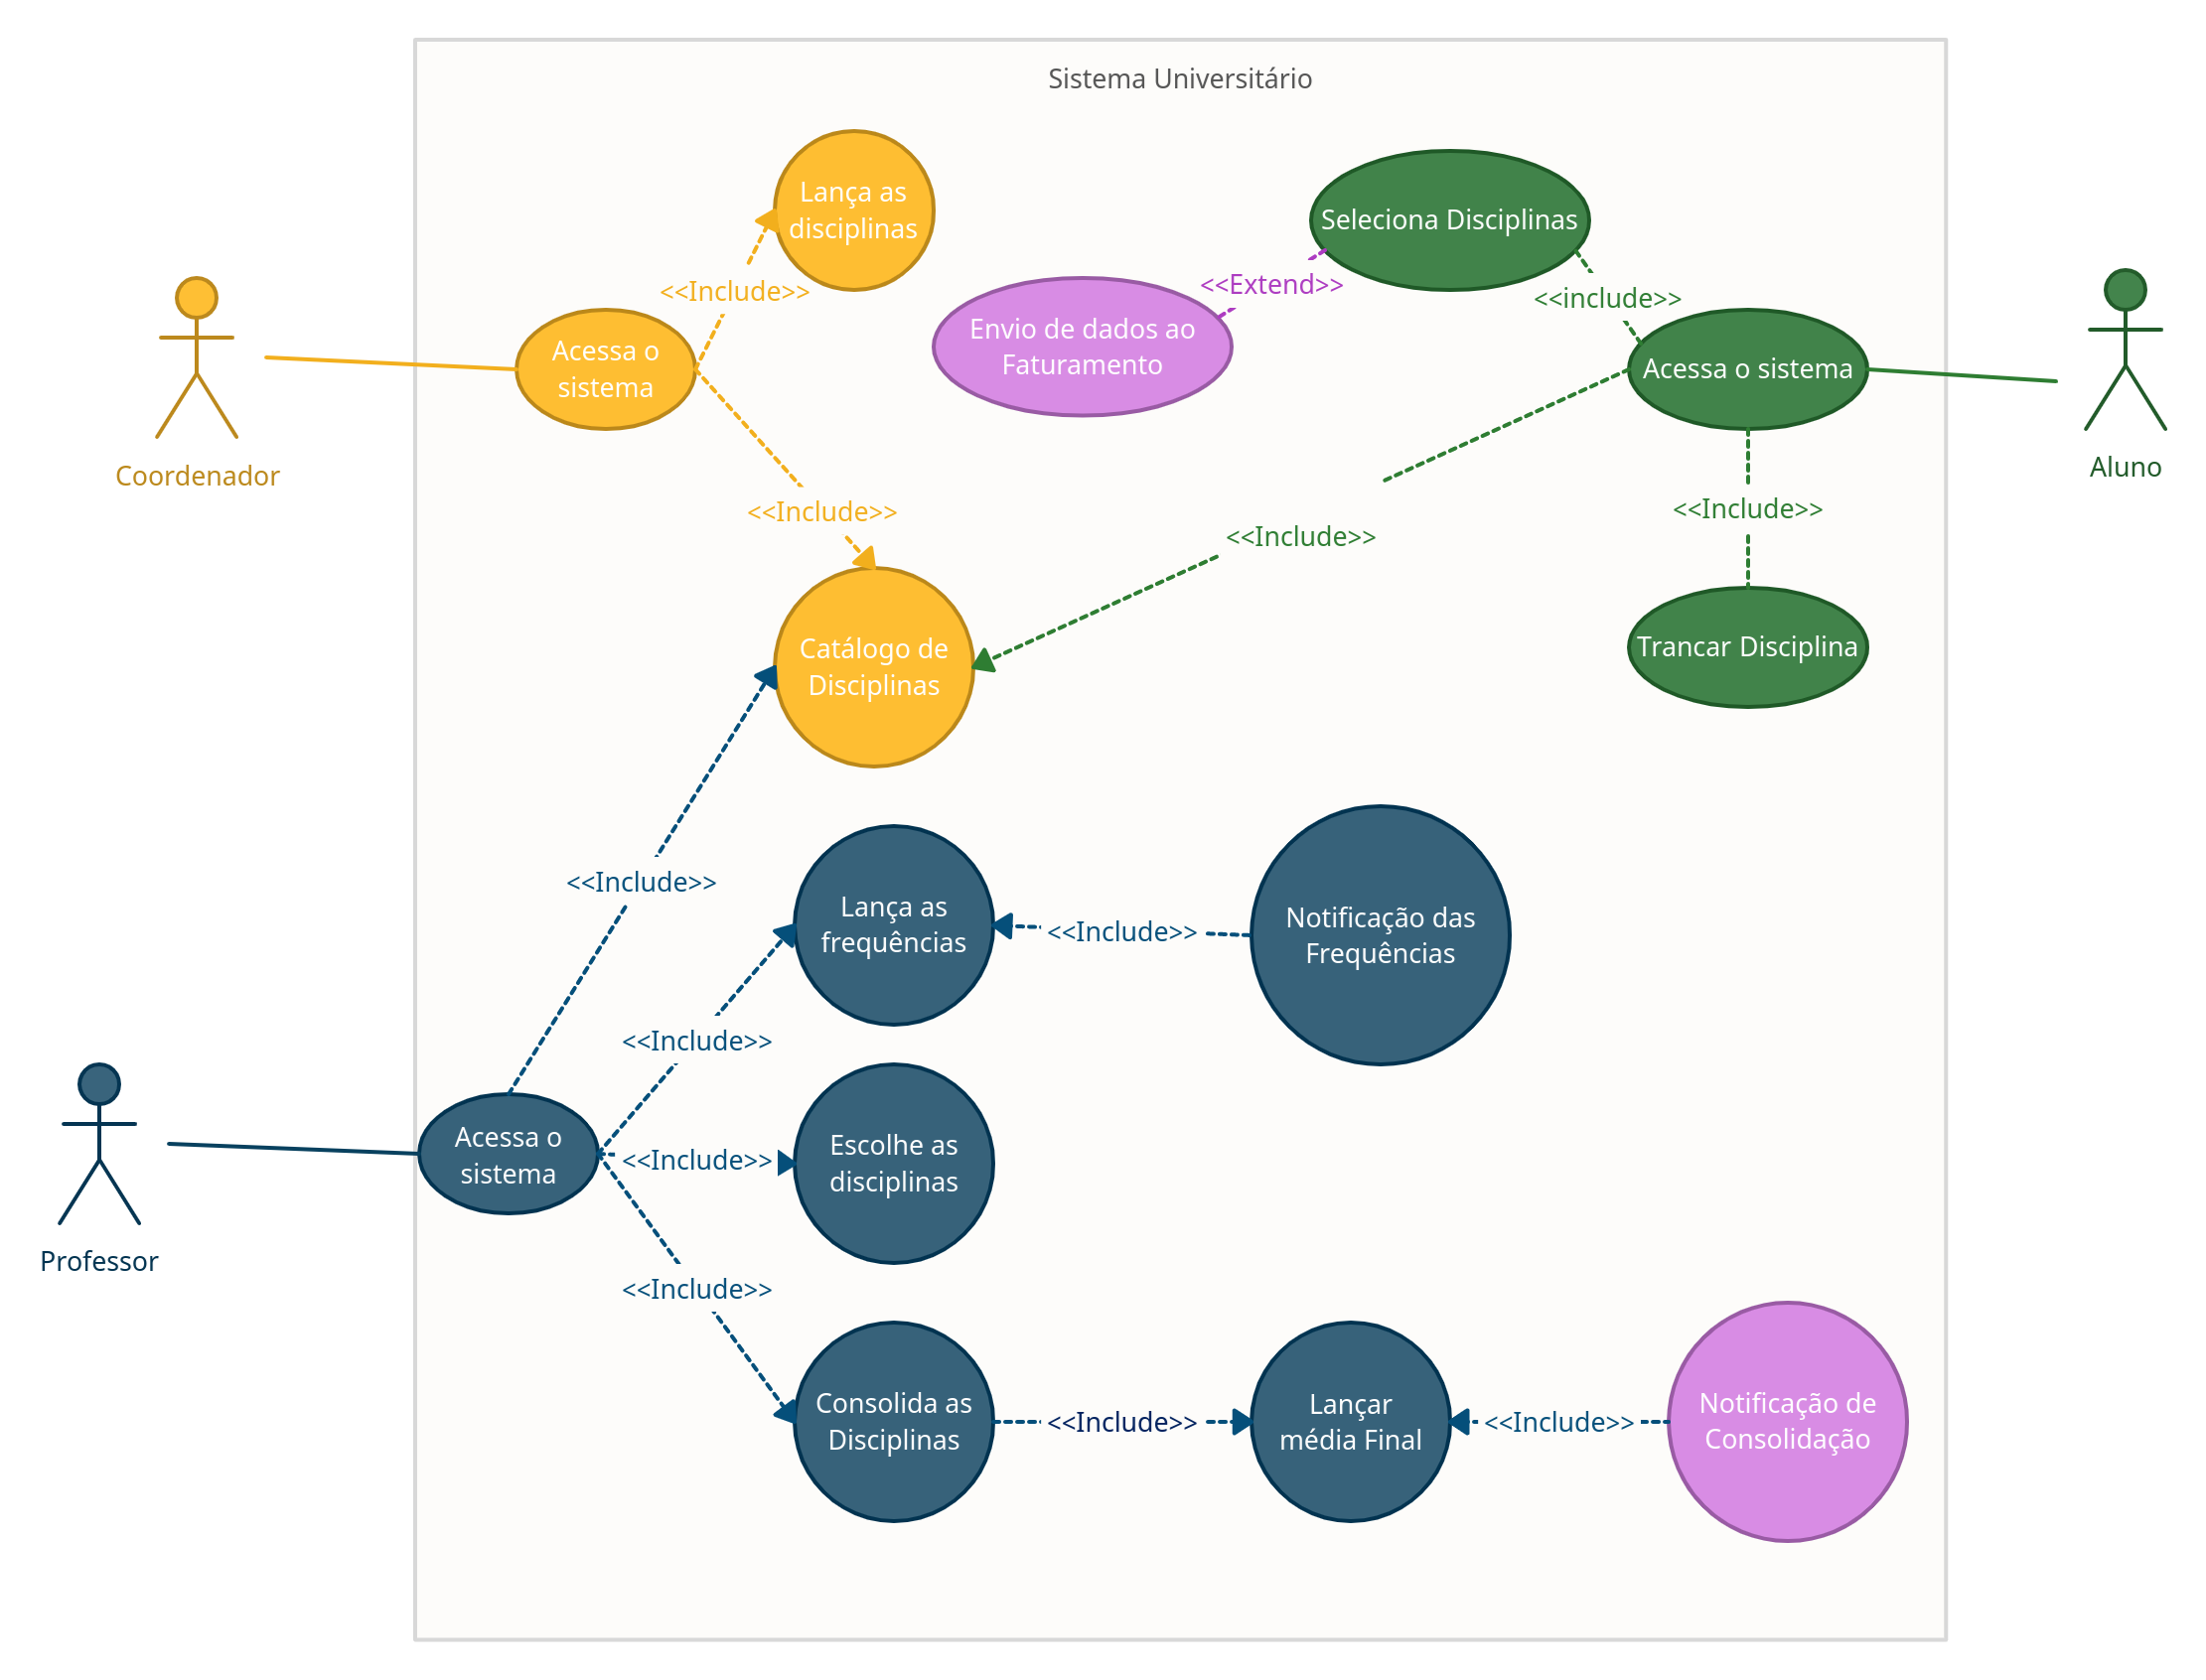
5. Em um sistema de e-commerce, o usuário pode:
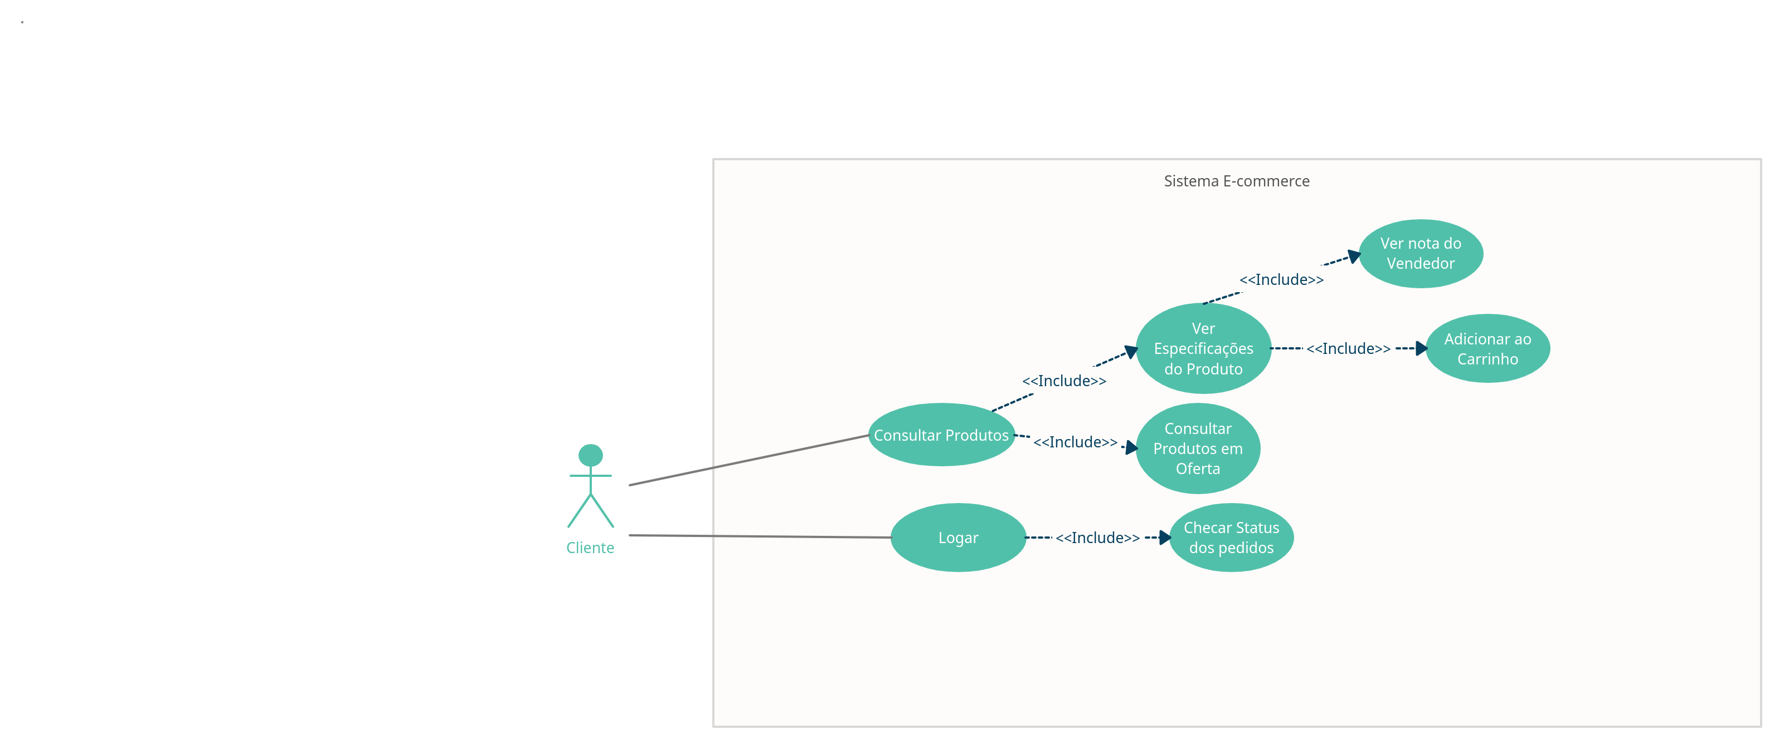

6. Suponha que queremos desenvolver software para um dispositivo despertador de um relógio. O relógio mostra a hora do dia. Usando os botões, o usuário pode definir os campos de horas e minutos individualmente e escolher entre a exibição de 12 e 24 horas. É possível definir um ou dois alarmes. Quando um alarme dispara, soará algum ruído. O usuário pode desativá-lo ou optar por "adiar". Se o usuário não responder, o alarme se desligará após 2 minutos. "Adiar" significa desligar o som, mas o alarme disparará novamente após alguns minutos de atraso. Este "tempo de soneca" é pré-ajustáveis. Desenhe o diagrama caso de uso para tal contexto.
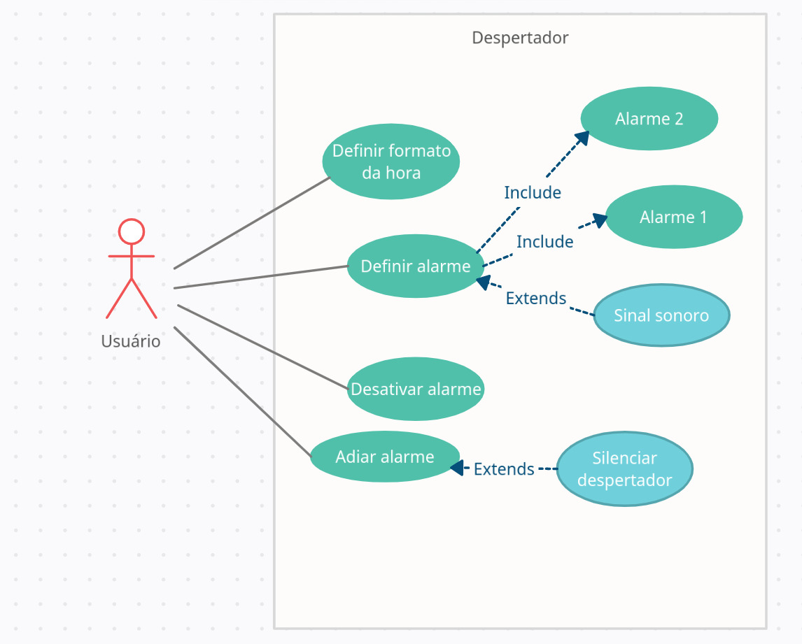

7. Considere que desenvolveremos um sistema de treinamentos baseado em navegador para ajudar usuários a se prepararem para exames de certificação. Um usuário pode solicitar um questionário para o sistema. O sistema seleciona um conjunto de perguntas de seu banco de dados e as compõe para fazer um teste. Ele classifica as respostas do usuário e fornece dicas se o usuário solicitar. Além dos usuários, também temos professores que fornecem perguntas e dicas. Há também os informantes que devem validar as perguntas para se certificar de que não são muito triviais e que são sensatas. Desenhe o diagrama caso de uso para tal contexto.
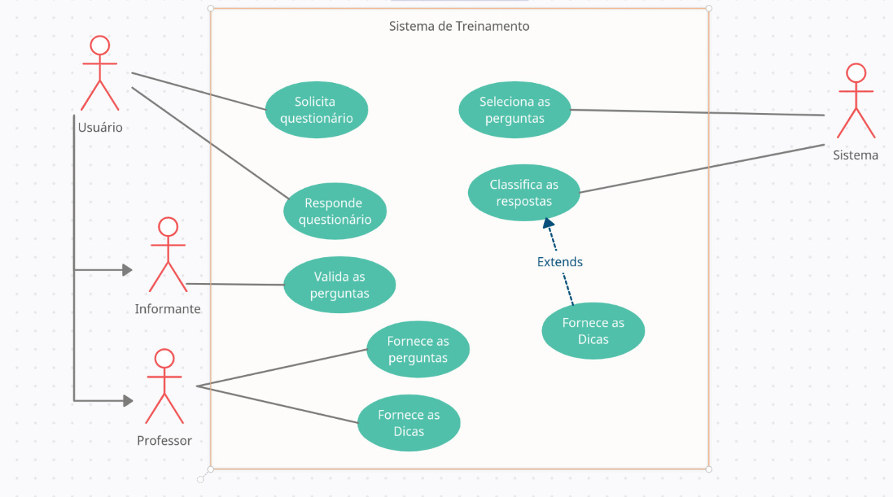
8. Com exceção da questão 2, documente dois casos de uso identificados em cada questão desta lista.
Documentação da questão 1
Nome: Máquina de Vendas
Identificador: CS01
Sumário: O cliente pode comprar uma bebida (refrigerante, tônico ou água), efetuar o pagamento e recolher o produto comprado.
Ator Primário: Cliente.
Ator Secundário: Fornecedor e Técnico.
Fluxo Principal:
1) O cliente solicita qual bebida (refrigerante, tônico ou água) deseja comprar.
2) O cliente efetua o pagamento da bebida.
3) O cliente recolhe a bebida comprada da máquina.
Pós-condições: O cliente recebe o produto que comprou e saí satisfeito.

Documentação da questão 3
Nome: Sistema do Elevador
Identificador: CS03
Sumário: O usuário, solicita a chegada do elevador e ao adentrar clica no andar onde deseja sair, dessa forma ele chega ao seu destino.
Ator Primário: Usuário.
Fluxo Principal:
1) Solicita a chegada do elevador para o seu atual andar.
2) Entra no elevador e clica no andar onde deseja chegar.
3) Ao chegar no destino o “passageiro” deve sair do elevador.
Pós-condições: O “passageiro” entra no elevador e espera chegar ao seu destino.

